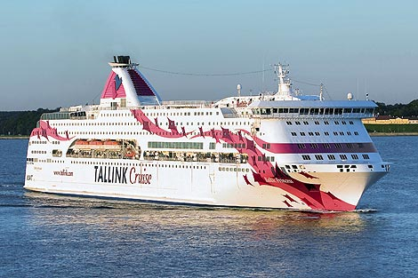
HUS-JHL YHDISTYSTENRISTEILY 7-8.3.2020
Sinä joka olet kiinnostunut JHL:n järjestötoiminnasta tai haluat muuten mukaan!
Risteily Tallinnaan Ms Silja Europa 22-h

Lauantai 7.3.2020
Lähtö Länsi-satamasta kello 18:30
Lippuja jaetaan terminaalissa kello 16:30 -17:00
Buffet illallinen laivalla kello 17:30 (sisältää ruokajuoman)

Sunnuntai 8.3.2020
Meriaamiainen alkaa kello 7:00
Laiva Tallinnassa ja maihin nousu alkaa kello 8:15
Paluu sunnuntaina Helsinkiin lähtee kello 12:30
Buffet lounas klo12.00 (sisältää ruokajuoman)
Kokoustila ”Teatteri Eurooppa” klo 13:30 -15:30
Laiva Helsingissä Länsi-satamassa kello 16:00

Hinnat seuraavat/hlö:
4 henkeä/hytti 45€/hlö(B-luokka)
3 henkeä/hytti 50€/hlö
2 henkeä/hytti 60€/hlö
Ilmoittautuminen omaan yhdistykseesi
Ilmoitathan myös syntymäaikasi (pvkkvvvv) ja hyttikaverit, jos ne ovat sinulla tiedossa.
Ilmoittautuminen 4.2.2020 klo 15.00 mennessä
MUISTA PASSI TAI VOIMASSA OLEVA HENKILÖKORTTI

